# Augmented Reality mérés

Név: Rausch Marcell

Neptun: MMZLWM

Github: marcirsch

Github page link: <https://marcirsch.github.io/>

# Bevezető feladat

Az útmutató alapján a task1.html-be beillesztettem a leírt kódot, majd ezt futtatva a következő ábrán látható eredményt kaptam. A telefonomon megjelenített Hiro ábrát folyamatosan követte a megjelenített kocka és benne kirajzolt alakzat.

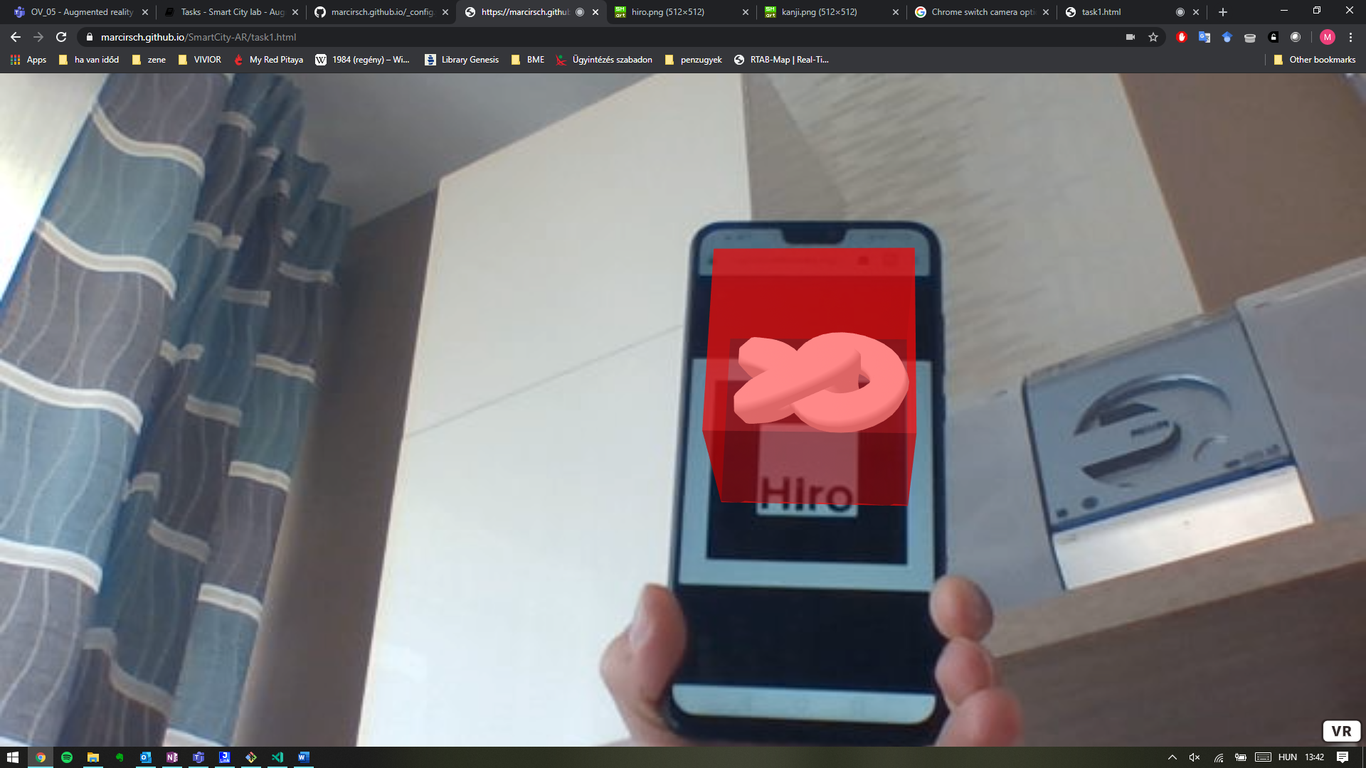

1. A-scene: Ez inicializálja az AR.js-t
2. A-marker: A marker típusa amit követni szeretnénk.
3. A-box: Megjeleníthető animáció
4. A-torus-knot: Csomó animáció a box-on belül
5. A-entity camera: Kamera kép hozzáadása

## Másik alakzat és szöveg hozzáadása

A következő sor segítségével lecseréltem a kockát és csomót egy gömbre.

<a-sphere position="0 0 0.5" radius="1.25" color="#EF2D5E" material='opacity: 0.5'></a-sphere>

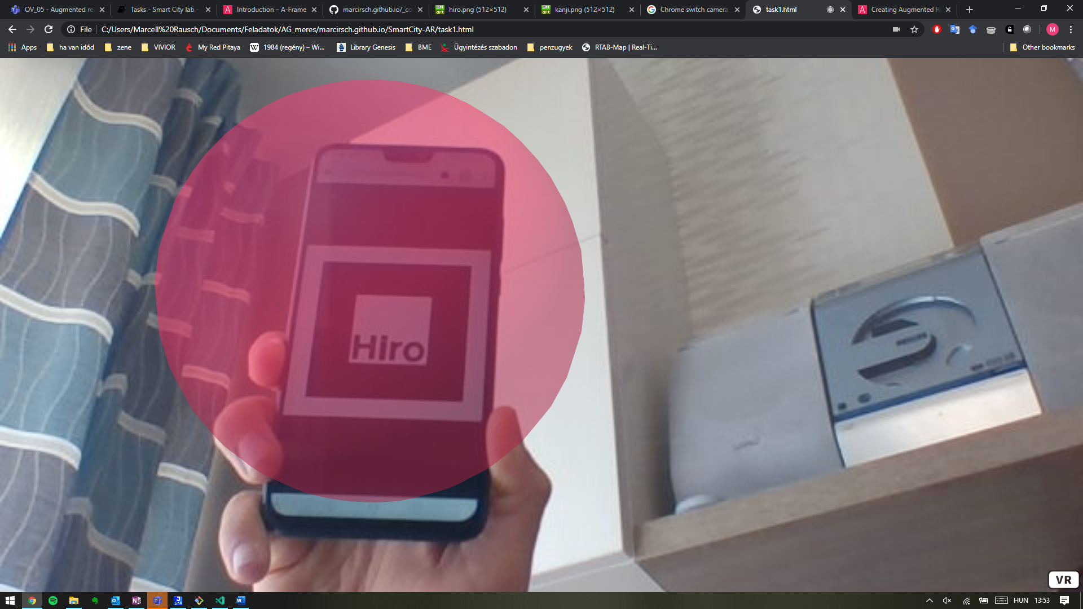

Ezután az a-text paraméter segítségével egy egyszerű szöveget adtam hozzá. Ennél fontos volt a pozíció z koordinátájának állítása, különben a gömb eltakarta, hiába lett átlátszóra állítva.

<a-text value="Hello, World!" position="0 0 2.0"></a-text>

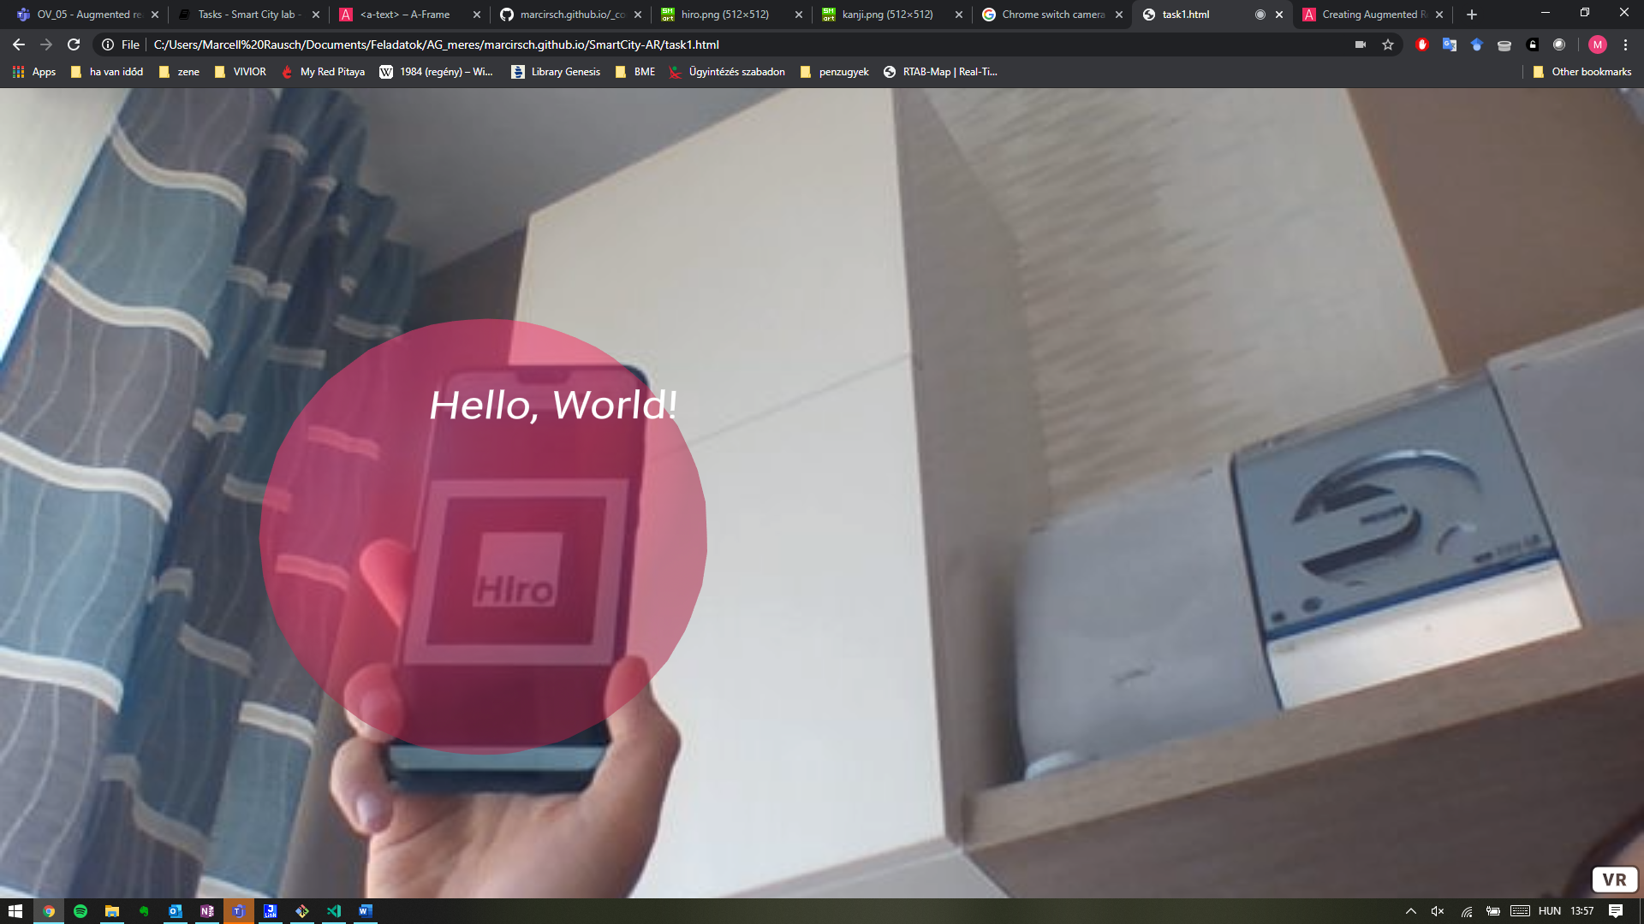

Scale 12-re állításával a következő eredményt kaptam:

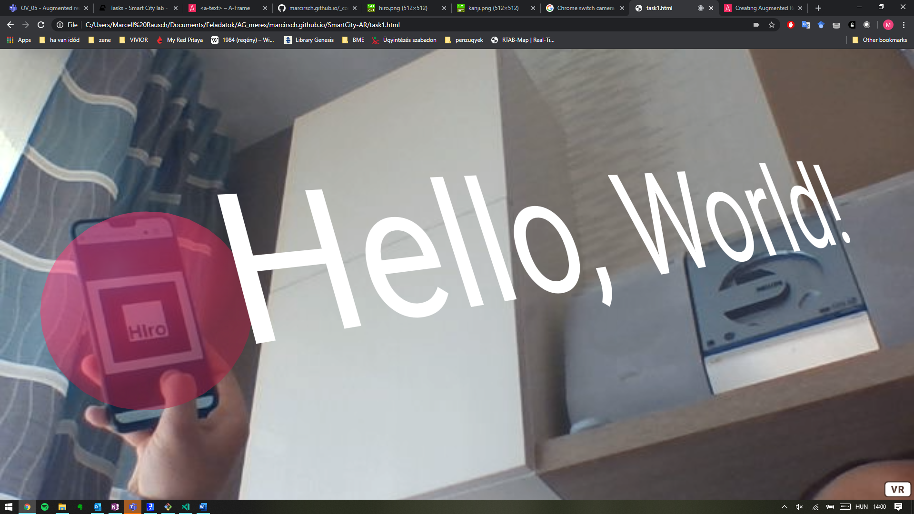

## Komplex objektum

Az útmutatóban szereplő kód bemásolása után:

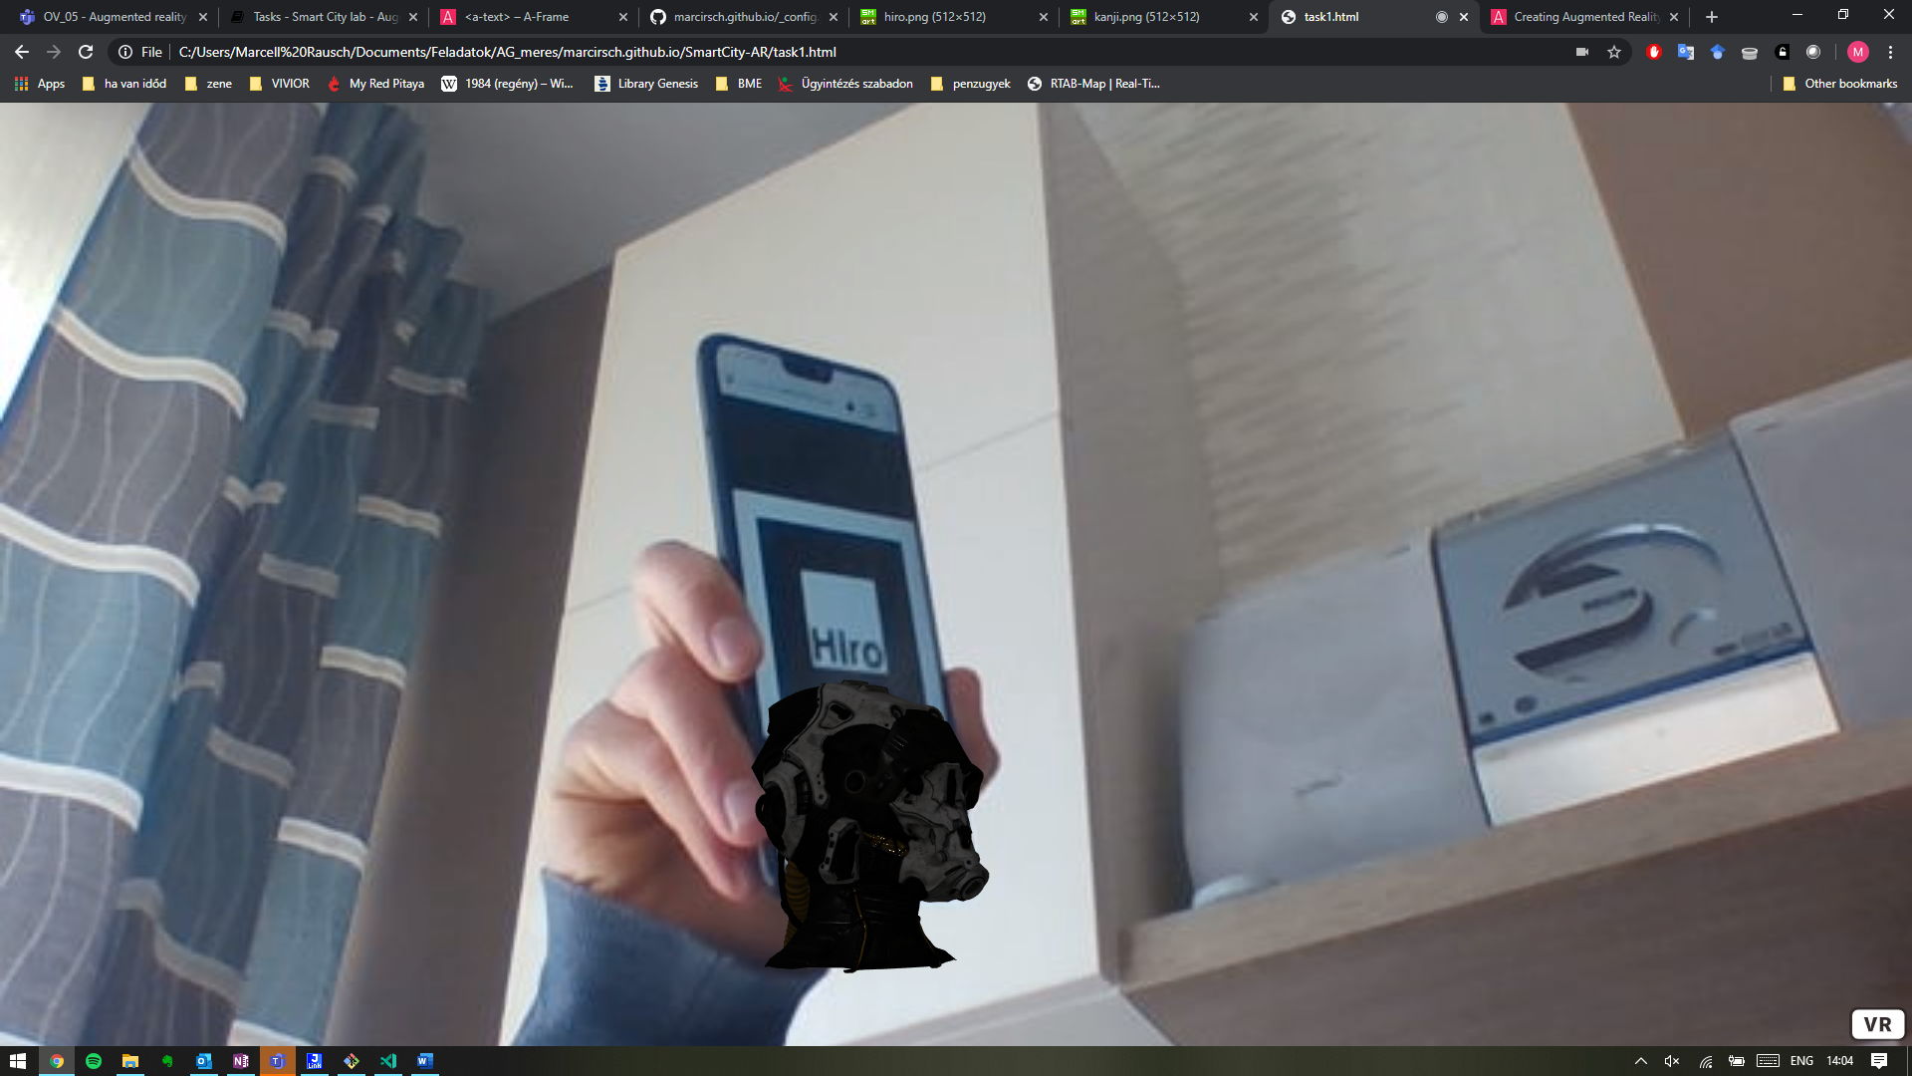

Másik objektum beillesztése:

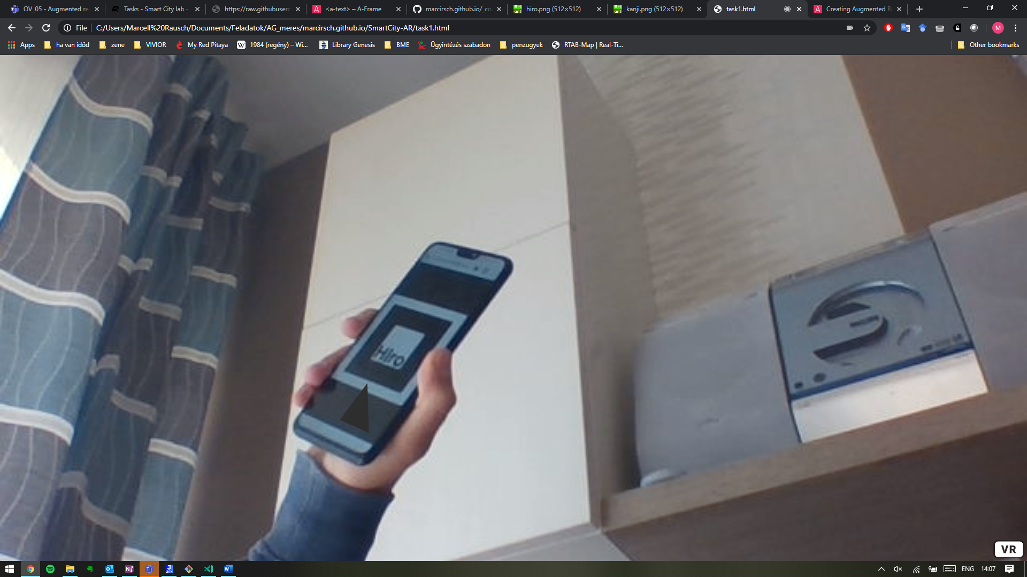

Videó megjelenítése  
A videó beszúrása kicsit körülményesebb volt, mert a laptopomon se a chrome se a firefox nem játszotta le. Telefonomon a chrome rossz kamerát nyit meg, de a firefox elindította a videót.

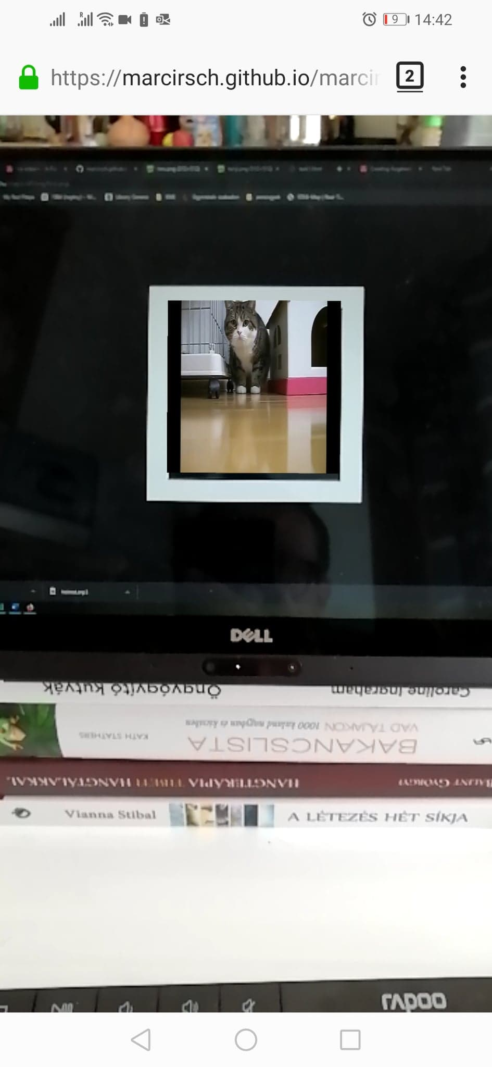

<!DOCTYPE html>

<html>

    <script src="https://aframe.io/releases/1.0.4/aframe.min.js"></script>

    <!-- we import arjs version without NFT but with marker

    + location based support -->

    <script src="https://raw.githack.com/AR-js-org/AR.js/master/aframe/build/aframe-ar.js"></script>

    <body style="margin : 0px; overflow: hidden;">

        <a-scene embedded arjs>

            <a-assets>

                <video id="meow_video" src="assets/meow.mp4" autoplay loop="true"></video>

            </a-assets>

            <!-- handle hiro marker -->

            <a-marker preset="hiro">

                <a-video src="#meow_video" position="0 0 0"></a-video>

                <!-- <a-video src="assets/meow.mp4"></a-video> -->

            </a-marker>

            <!-- add a camera to the scene that renders the objects for us -->

            <a-entity camera></a-entity>

        </a-scene>

    </body>

</html>

## Több marker

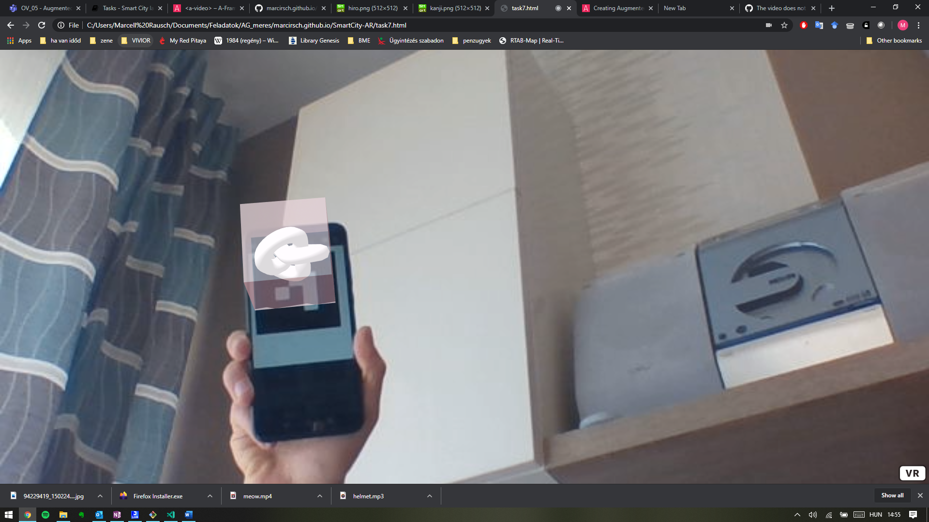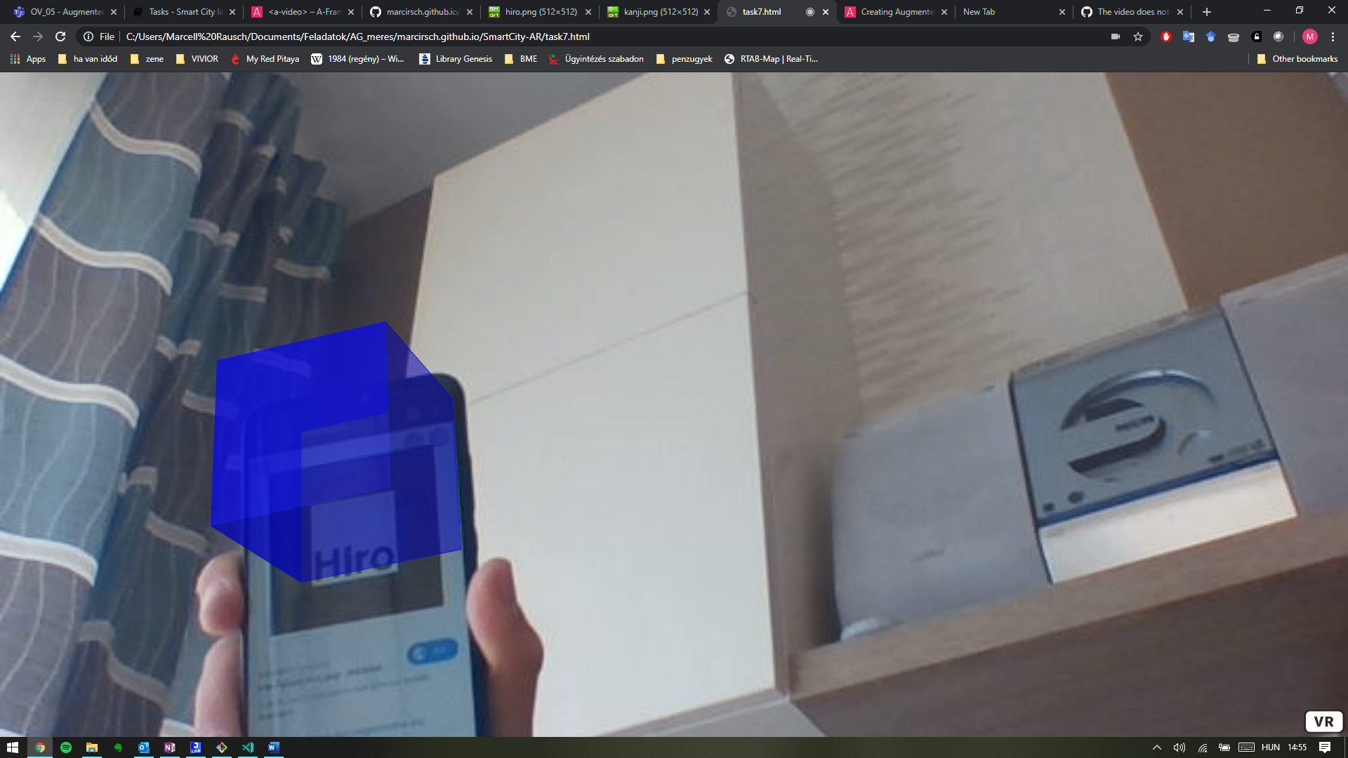

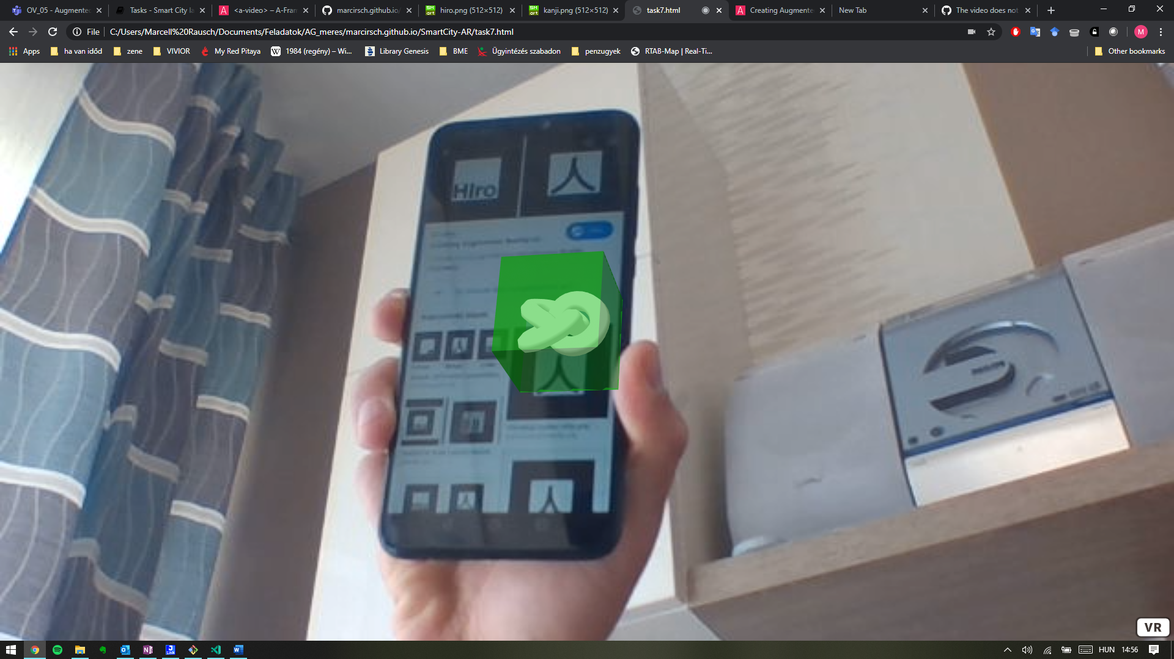

## Saját marker

Saját marker-nek egy ötszöget választottam. A tapasztalatom az, hogy a localhost-on nem engedi a pattern elérését a chrome, se a firefox. Github-ra pusholva működik a pattern.

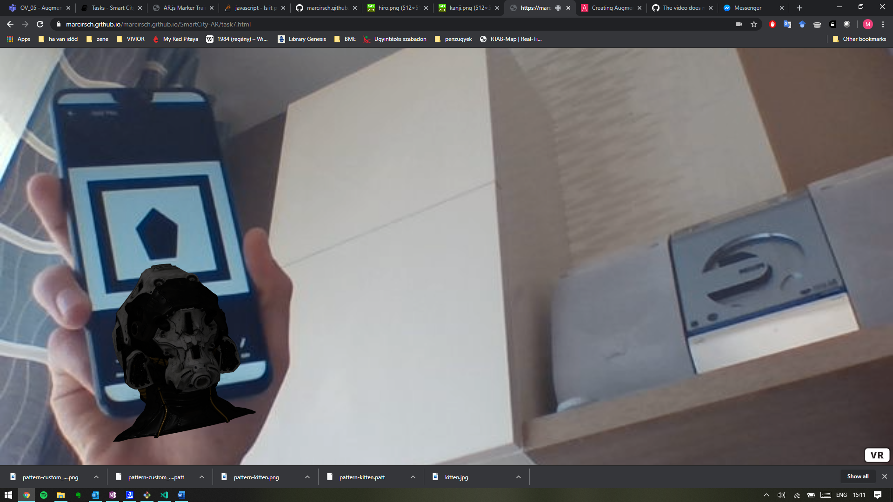

## Location-based AR

Telefonon nem működött olyan jól, mint a laptopomon.

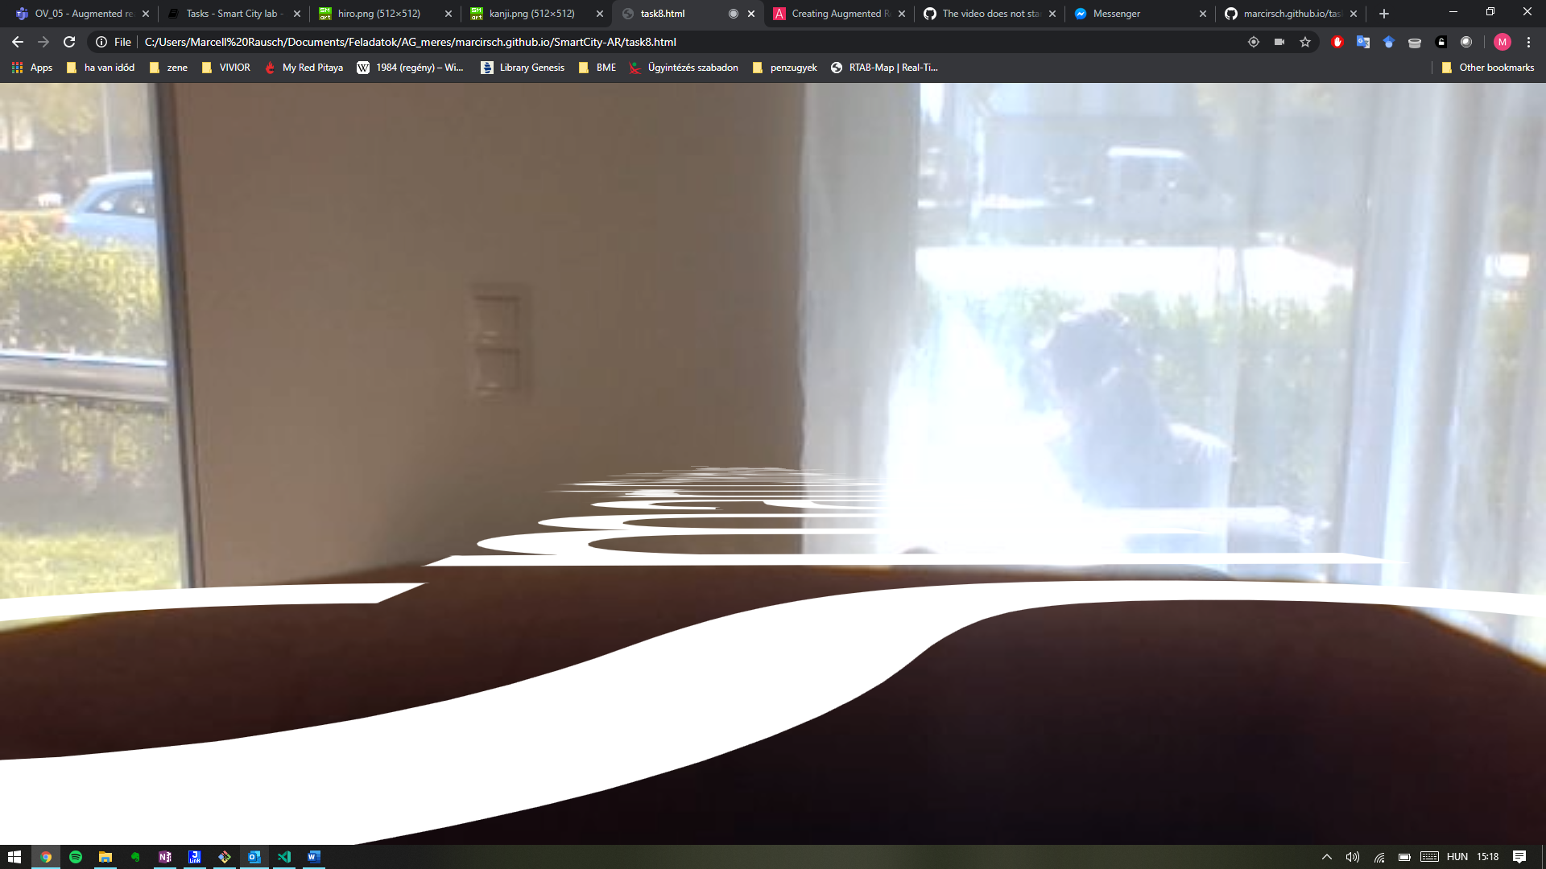

A GPS alapú lokalizációt nem volt egyszerű összehozni, de a példát módosítva, sikerült működésre bírni. A térképen kiválasztottam a kertünket és hozzáadtam egy piros gömböt, amit sikerült körbe járnom, de az a tapasztalatom, hogy össze vissza ugrált. Ez lehet a GPS pontatlanságából.

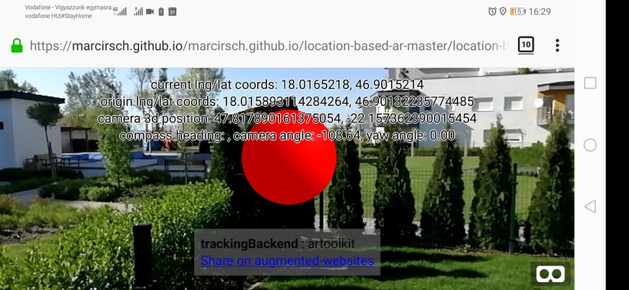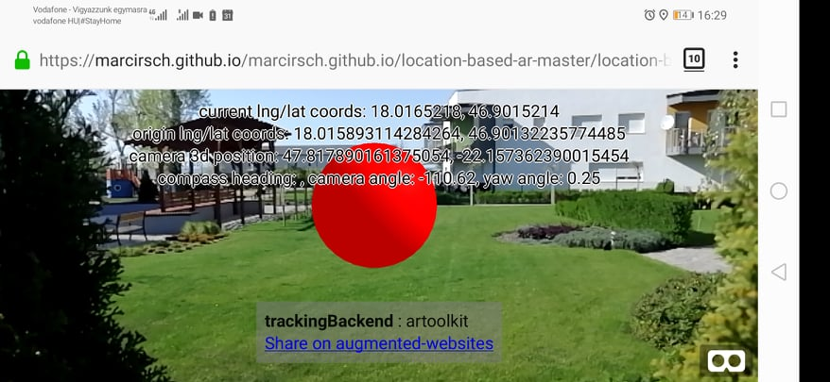

## Kép alapú AR

A képet felismerve és ehhez képest definiált pozícióba megjelenítette a komplex T-rex ábrát.

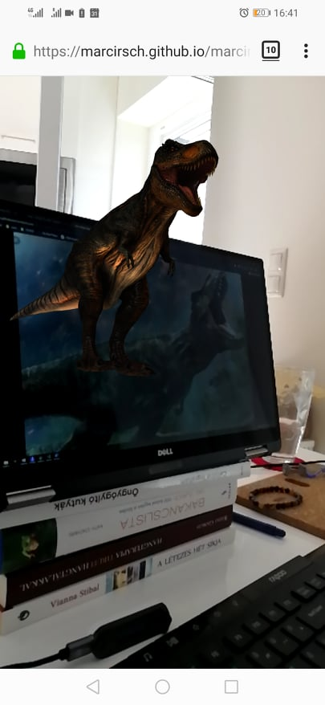

## Melyi AR módszert mikor lehet használni?

Szerintem a Marker alapú AR-t elsősorban helyfüggetlen tárgyak megjelölésekor érdemes használni, mikor ezekből a tárgyakból több is lehet. Például bolti termékek hátulján tudom elképzelni, amivel plusz információ jeleníthető meg a vásárlóknak, esetleg látássérült emberek olvashatják le a telefonjukkal a jelölőt ami segíti őket a termék azonosításában.

Location alapú AR-t helyfüggő és egyedi jelölőként lehet használni például épületek, éttermek vagy boltok jelölésére.

Kép alapú AR-t például könyvek kiegészítéseként tudom elképzelni, ahol a kép alapján egy 3D animációval vagy kisfilmmel egészíti ki a történetet. Ilyen esetben egy marker elcsúfítaná a könyvet.

# Haladó feladatok

A videó lejátszó indítással és teljes képernyő gombbal a lentebbi ábrán látható.

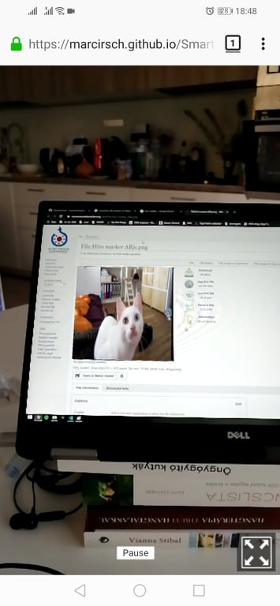

## Marker hozzáadása

Az előző feladathoz hozzáadtam egy második markert, ami Kanji preset-et ismer fel. Ebben az a különbség, hogy amint a marker fel lett fedezve, a videó lejátszása automatikusan indul.

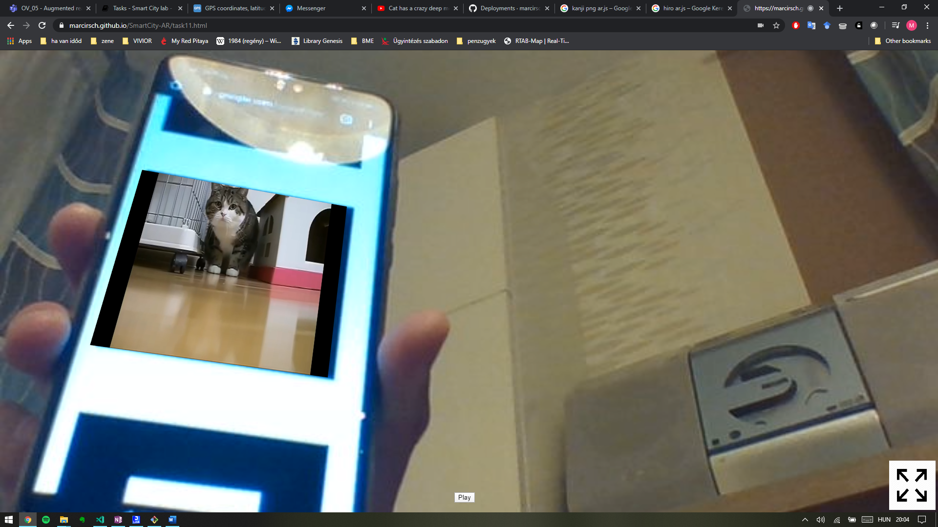

ábra Hiro felismerés után a play gomb megjelenik és elindítható a video

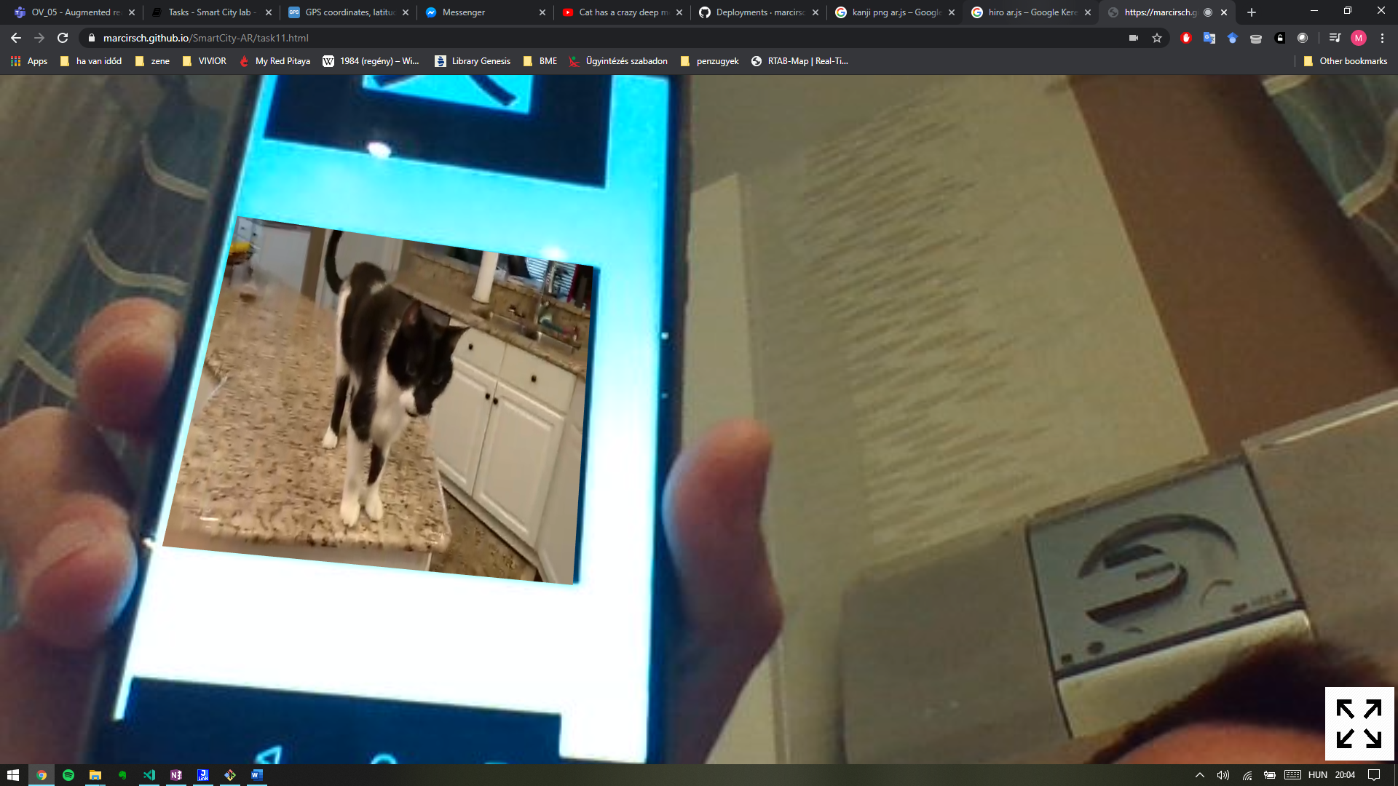

ábra Kanji felismerésével a videó automatikusan indul

## Location-based Outdoor app

A feladat első fele hibátlanul működött, a Magnemite Pokémon megjelent a fejem felett első futtatásra. Ez látható a lenti ábrán:

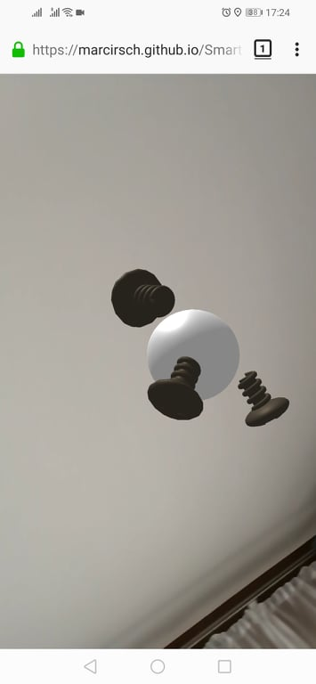

A feladat második feléhez módosítottam a multi-location.js-t úgy, hogy a Pokémon-ok pozíciója a kertünkben legyen. Több próbálkozás ellenére sem sikerült a feladat végrehajtása, pedig mindent a feladatban leírtak szerint csináltam.

PC-n megnyitva a konzolban két hibaüzenet jelent meg, amik visszanézve az előző feladatban is jelen voltak, de nem befolyásolták a működést.

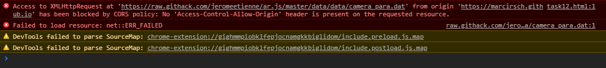

A labor számára fenntartott Teams csoportban kértem segítséget a probléma megoldására, de nem kaptam választ, így nem tudtam tovább haladni.